

**Sommaire**

1. Impact mapping p.3
2. Diagramme de contexte p.4
3. Diagramme de package p.5
4. Diagramme de cas d’utilisation p.6
5. Diagramme d’activité p.7
6. Fiche Descriptive p.8 - 13

**Impact mapping**

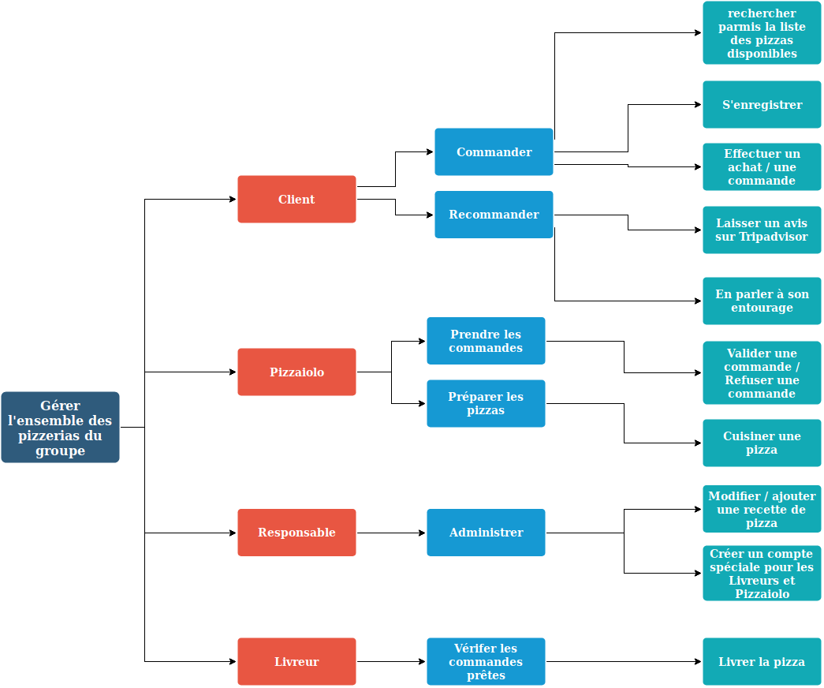

**Diagramme de contexte**

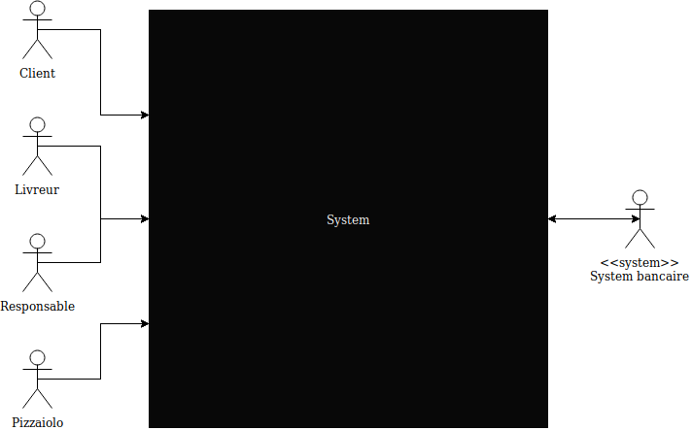

**Diagramme de package**

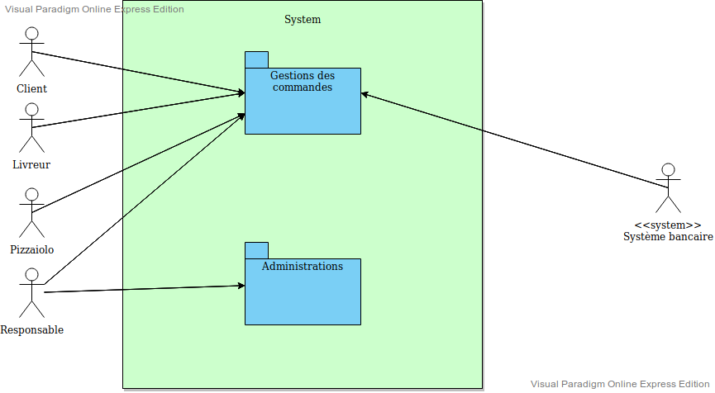

**Diagramme de cas d’utilisation**

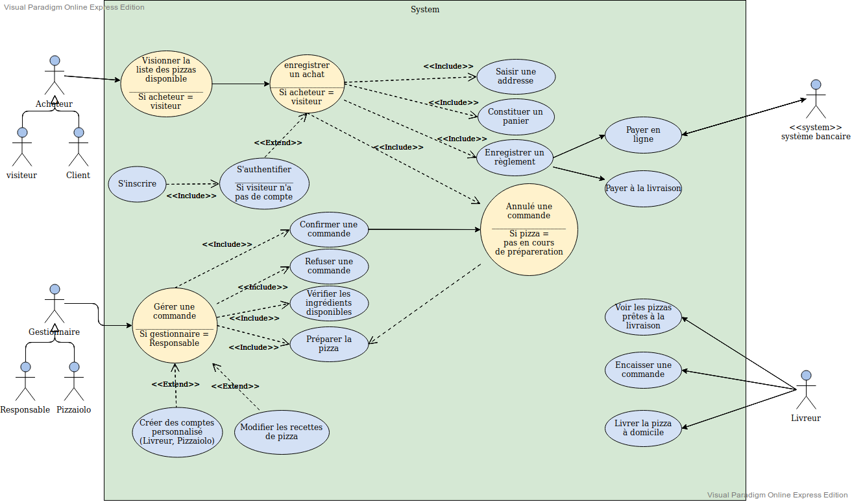

**Diagramme d’activité**

